Karel Hynek Mácha, prózy (Večer na Bezdězu, Pouť krkonošská)

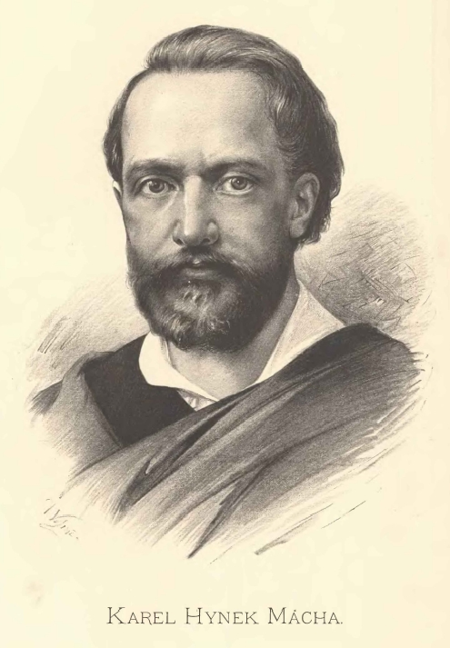
(1810 Praha – 1836 Litoměřice)

„…na tváři lehký smích, hluboký v srdci žal…“

Karel Hynek Mácha byl jediným skutečným romantikem české literaturya můžeme ho považovat za zakladatele české moderní poezie.

Opakování:
- Co jste si zapamatovali o životě Karla Hynka Máchy?
- Stručně charakterizujte lyrickoepickou skladbu Máj (1836) v následujících bodech:
- hlavní postavy
- epickou složku
- lyrickou složku
- umělecké prostředky básnického vyjádření
- dobové přijetí díla

Literární tvorba:
V Máchově tvorbě se projevuje romantismusve všech charakteristických znacích:
- subjektivismus (jednotlivec se stává středem pozornosti nejen ve vnější podobě, ale hledá cestu do nitra, k nejhlubším prožitkům)
- síla a hodnota citu
- smysl pro obraznost (barevnost, kontrasty světla a tmy)
- tvůrčí fantazie
- tajemství, sen, halucinace, extáze
- prostředí (staré hrady, zříceniny se specifickou atmosférou, neobyčejné krajiny plné kontrastů)

Zopakujte, které romantické znaky (motivy) se objevily ve skladbě Máj (1836)?
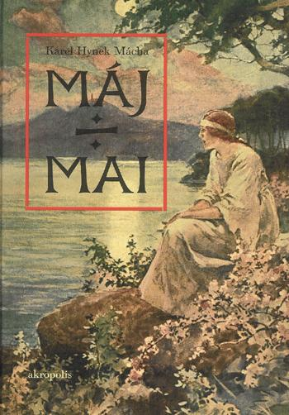

Máchova tvorba zahrnuje:
- lyriku(Ohlasy písní národních)
- prózu(Večer na Bezdězu, Marinka, Pouť krkonošská, Cikáni)
- i dramata (Boleslav, Bratrovrah, Bratři – zlomky historických dramat).
Jednotlivéliterární druhyse prolínají: poezie proniká do prózy, próza vyniká zvukovou stránkou textu (hudebností) a neobyčejnou metaforikou.
K. H. Mácha začal psát básně již na gymnáziu německy. Za jeho života vyšla knižně jen lyrickoepická skladba Máj, všechna ostatní díla existovala pouze v rukopisech a opisech. Připravit spolehlivý Máchův text vyžadovalo velké úsilí a dodnes nejsou vyřešené otázky ohledně pravosti některých textů. Prvními vydavateli byli Máchův bratr Michal a Karel Sabina, jejichž zásluhou vyšly Máchovy spisy v roce 1862.
Na analýzu skladby Máj(1836) se zaměřuje DUM III/2-CJ2/4.18/Bi.

Nyní se zaměříme na Máchovy prózy, které vynikají zvukovou stránkou, neobyčejnou metaforikou i klasickou „nedějovostí“. Mnohé motivy, které se objevují v Máchových básních, jsou využity i v prózách. Mluvíme proto o lyrizované próze.

V roce 1834 vychází soubor dvou povídek Obrazy ze života mého, ve kterém byly zařazeny dvě lyrizované prózy: Večer na Bezdězu a Marinka.

Večer na Bezdězu
(1834)
lyrizovaná próza inspirovaná cestovními dojmy

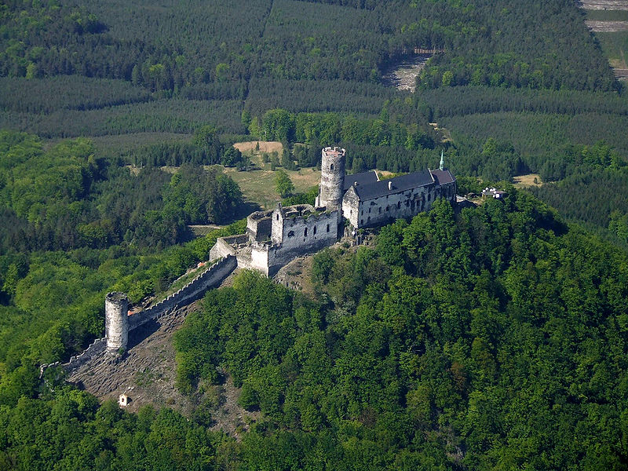
hrad Bezděz z leteckého pohledu

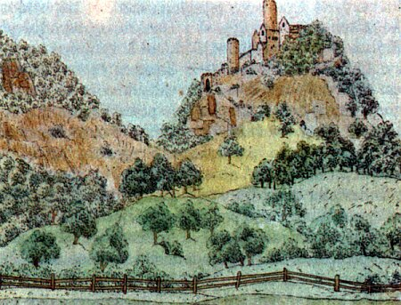
hrad Bezděz na kresbě Karla Hynka Máchy
Výňatek z textu
Pozorujte, že se zde mění tradiční pojetí lidského mládí jako jitra lidského života za srovnání mládí s večerem jakožto dobou, kdy začíná tma a spánek. Ze spánku je nutno poté procitnout, aby před člověkem začal nový den, poznání a vědomí plné existence.
Přečtěte si následující výňatek z díla:

Bude snad mnohému podivné, že obrazy ze života mého s večerem počínám, jako by v tak mladistvém již věku nade mnou se soumračilo? - I mně samému divné to přichází, že skoro všecko u mě s večerem počíná, a sice tak, že jsem uvykl počátek všeho večerem a večer počátkem všeho považovati; a tak se mně i mladost má, první věk života mého, večerem býti zdá; taktéž, kdykoliv jsem srovnání života lidského s rozdíly celého dne četl, soudil jsem, že by neslušelo čas dětinství a mladosti první s jitrem srovnávati, jako by neměla léta jinošství polednem slouti, jako by neslušelo věk mužný k odpolední a stáří k večeru a noci připodobniti; nýbrž vždy se mi podobalo, jako by se patřilo dětínství večerem, věk jinocha nocí a tak po sobě nazývati.
Neb člověk dítětem vstoupí ve svět tento; - v růžových červáncích plane země v objetí večerním jako krásný tichý obraz; jen nejbližší krajina jest jasná, jen jí lze dohlédnouti; dálné hory před i za námi jen co šeré stíny se míhají po večerním nebi. Tak tichá se objevuje země s tvory svými v jasném oku v nevinné duši dítěte; ono nespatří, než co mu nejblíže, nezná přešlost, nehádá v budoucnosť; vše mu tichý, krásný slibuje život, ono v nevinnosti své žije co v západu luhů večerních; věk jeho rychle pomine, rychleji než večer jarní.
Blíž a blíže pak večer přichází k noci; hvězda za hvězdou vystoupá na obzoru blankytného nebe, jako sen za snem, žádost po žádosti v duchu jinocha. Zponenáhla ztratí tento ze zraků svých zem, na které žije, jak ji hustá zahalí, jako ji temná víc a více by kryla noc. On jen vzhůru touží ke snům svým, k nesčislným hvězdám obrazotvornosti své. Výborně věk tento nazval jazyk náš jinošstvím; mládenec ve věku tomto jest cizincem, jest jinochem zemi naší, on v jiných bloudí říších, vzhůru se vzpíná letem myšlenek svých, stojí sám, nevidí nic než přeludy vlastních obrazů svých.
Než čím výš a výše vystoupil, v tím chladnější vešel noci stín; posléze nechce býti sám, touží po dni, sestoupá níž a níže a vrací se k zemi zpět; - teď jest mužem a jitro jeho vzejde; sny jeho zacházejí jako hvězdy noční v ranní záři a on navrácenou sobě zemi v jitřním, v novém světle uhlídá, miluje a žije v ní. - Po tém nastoupí poledne. Umdlený člověk hledá chladící stín hustého křoví, aby odpočinul po práci své. Všecko mlčí, všude ticho, všecko tiskne vedro polední. Člověk polehne v stínu; v polední páře se míhá tichá země kolem něho jako obraz jeho dětských let; ostatní tvorové vzpovzdálí jeho stojí co polozapadlé, polouhaslé plamínky, až posléze v bezsenném sny jeho pohynou spaní.

Úkoly pro práci s textem v hodině:
- Jak na vás tento text působí? Dokažte, že se jedná o lyrizovanou prózu.
- Pozorujte a popište jednotlivé etapy lidského života tak, jak je vnímá Mácha v tomto textu. S čím je spojeno stáří? S čím vším je spojeno mládí?
- Jakých paralelních motivů k tomu autor používá?
- Všimněte se barevnosti přírodních obrazů. Vyberte si některý z nich a popište jej verbálně.
- Soustřeďte se na kontrastnost některých motivů. Vyhledejte v textu příklady.
- Které motivy se v Máchových dílech opakují?
- Připadá vám jazyk této prózypoetický?
- Najděte metaforu, personifikaci, přirovnání, slovoslednou inverzi.
Pouť krkonošská
(1835)
krátká próza s romanticky barvitým líčením cesty, která přesvědčivě evokuje tajuplnou atmosféru poutě

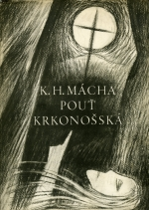

Výňatek z textu
Přečtěte si následující výňatek z díla:

Chýlilo se k večeru. Osamělý poutník kráčel stezkou ouzkou na rozlehlém temenu hor Krkonošských pod vrcholkem Sněžky. Hučel vítr, jako by Slezsko tajemnými slovy mluvilo k sestře české přes rozdělující je hradby. „Pusto kolem," povzdechl jinoch, „pták i zvěř míjí kraj tento, ani strom ani květ nevzejde tuto, jen člověk jediný tiskne se vždy výše a výše v čistější nebe blankyt, a nenalézá zde léč tajemně šustící mech a studený sníh." Vtom nesl vítr okolo tváře jeho motýla, jenž ouzkostlivě nadarmo se bránil křídelkoma barevnýma, chtěje nazpět dolu v květné kraje, odkuď ho bouřlivý vítr byl zanesl. „Nešťastný, toužíš nazpět v luhy pestré, které ti byly kolébkou; - ty jsi nechtěl v kraje tyto, proti vůli tvé tě v chladnou výši zanáší ten samý vítr, co tě v mládí tvém kolíbal na líci rozvitého kvítí; - já jsem pravil, že člověk se tiskne vzhůru k jasnému nebi; - ó on musí," zastíraje si rukou čelo, „musí. - Postup mi vichřice motýla tohoto, já jej vezmu s sebou zpět v kraje oné, odkuďs jej zanesla." Vtom lapil motýla, však nadarmo, on již ustydl umořený zde panující zimou; zasmutnělý usedl na osamělém skalísku, časem pohledaje přes pustou lučinu bílou v ourodné roviny slezské, časem zrak svůj obracuje na temné lesy, přikrývající krajinu českou.
Jinoch tento byl as dvacítiletý; černý oděv jeho pevně přilehaje jevil štíhlost vysoké postavy; temné vlasy jeho syčely ve větru kolem bledých líc a pěkného čela. Modré oko jeho nevýslovnou prozrazovalo touhu; takže celá jeho postava zdála se býti v soumraku večerním od pustých skal obraženým ohlasem písně "Znáš-li tu zem, kde citrýnový květ" atd.
To byla první pouť jeho; - sotva čtyrykráte navštívilo slunce hrobky králů českých v chrámu Pražském od toho času, co on se loučil s Vyšehradem pustým; však jakkoli jen dvacetkráte spatřil rozlévati se studený sníh ustydlé země v chladné slzy, již na této první své pouti seznal, že nevešel v takový svět, jaký jemu slibovala mladistvá obrazotvornost jeho. On s roztouženým srdcem vstoupil v svět; doufaje, že všecky sny, které mladost jeho růžovými zdobily věnci, zde v opravdivost nalezne změněné, byl by celý láskou obejmul svět. Než příliš brzo sklesla opona, a on procitl ze snů mladistvých. On chtěl utrhnouti kvítko v měsíčném vzešlé luhu, a rosa noční co slza chladná skropila vřelou mu ruku; on se sehnul k rozvité růži okouzlený vůní její, a spatřil, že z časného vykvétá hrobu; on za svítání obdivoval lilie sněhobílou zář, než již v noc viděl ji skláněti korunu stříbrobílou k vlhké zemi; on hledal lid, jaký žil ve snách jeho, a pouhé larvy s ousměchem hleděly v oko jeho cituplné; zkrátka on hledal ráj snů svých v světě tomto, on po něm rozestřel náruč, a pouhou lásky prázdnou sevřel zem na prsa horoucí. Uleknutý chtěl se vrátiti zpět v říši mladosti své, než nadarmo jen plakal za sny uprchlými, samotný teď seděl v pustině, hluboko pod ním příroda květoucí; nemilovaný a nic nemilující dlel na skalísku osamělém nad horami zardělými v právě zapadajícím slunci.

Úkoly pro práci s textem v hodině
1. Ve kterém Máchově díle jsme se setkali s motivem poutníka?
- V prvním odstavci popište paralelu mezi životním osudem poutníka a motýla.
- Popište poutníka (jinocha). Jaké má oblečení? Jak vypadá?
- Jak se tento mladý člověk cítí? Jaké má sny a touhy? Jsou spojitelné s reálným světem?
- Můžeme tvrdit, že je zde opět tradiční pojetí lidského mládí jako jitra lidského života zaměněno za srovnání mládí s večerem jakožto dobou, kdy začíná tma a spánek, jako v předchozí próze?
- Všimněte si opět barevnosti přírodních obrazů.
- Vyhledejte metafory, personifikace, přirovnání, …

AUTOEVALUACE
Je následující tvrzení správné? Odpovězte:

- Do tvorby Karla Hynka Máchy spadají jak prózy, tak poezie i dramata. ANO x NE
- Prakticky všechna Máchova díla byla vydána za jeho života. ANO x NE
- Máchovy prózy vynikají rozsáhlým bohatým dějem. ANO x NE
- Máchovy prózy vynikají obrazným poetickým jazykem s originální metaforikou. ANO x NE
- K. H. Mácha velmi často používá barevnosti v líčení přírodních obrazů v poezii i v próze. ANO x NE
- K. H. Mácha některé motivy ve své tvorbě opakuje.ANO x NE
- Večer na Bezdězu i Pouť krkonošská jsou inspirovány cestovními dojmy. ANO x NE
- Mácha velmi zřídka využívá v prózách přírodních motivů. ANO x NE
- Hlavní hrdina neprožívá rozpor snu a skutečnosti. ANO x NE
- Hlavní hrdina se cítí být velmi osamělý. ANO x NE

